МИНИСТЕРСТВО ОБРАЗОВАНИЯ РЕСПУБЛИКИ БЕЛАРУСЬ  
Учреждение образования «БЕЛОРУССКИЙ ГОСУДАРСТВЕННЫЙ   
ТЕХНОЛОГИЧЕСКИЙ УНИВЕРСИТЕТ»

Факультет Информационных технологий

Кафедра Информационных систем и технологий

Специальность 1-40 01 01 «Программное обеспечение информационных технологий»

**ПОЯСНИТЕЛЬНАЯ ЗАПИСКА КУРСОВОГО ПРОЕКТА**

по дисциплине «Компьютерные языки разметки»

Тема wed-сайт «Компьютерная игра S.T.A.L.K.E.R.»

**Исполнитель**

студент 1 курса 4_группы ________________ Викторович И.С.

подпись, дата

**Руководитель**

______________ Барковский Е.В.

преподавателя

должность, ученая степень, ученое звание подпись, дата

Допущен(а) к защите __________________________________ _______________

__________________________________ _______________

__________________________________ _______________

дата, подпись

Курсовой проект защищен с оценкой

Руководитель _________________ ______________ Барковский Е.В.

подпись дата инициалы и фамилия

Минск 2022

**Содержание**

Введение 4

1.Постановка задачи 4

1.1. Обзор аналогичных решений 4

1.2. Техническое задание 6

1.3. Выбор средств реализации программного продукта 6

1.4.Вывод 6

2 Макетирование страниц веб-сайта 7

2.1 Выбор способа верстки 7

2.2 Выбор стилевого оформления 7

2.3 Выбор шрифтового оформления 7

2.4 Разработка логотипа 7

2.5 Разработка пользовательских элементов 8

2.6 Разработка спецэффектов 9

2.7. Выводы 11

3 Реализация структуры веб-сайта 11

3.1 Структура HTML-документа 11

3.2 Добавление таблиц стилей Sass и CSS 12

3.3 Использование стандартов XML (SVG) 12

3.4 Выводы 12

4 Тестирование веб-сайта 12

4.1 Адаптивный дизайн веб-сайта 12

4.2 Кроссбраузерность веб-сайта 13

4.3 Руководство пользователя 13

4.4. Выводы 13

Заключение 13

Список использованных источников 14

Приложение 1 15

Приложение 2 18

Приложение 3 20

Приложение 4 22

Приложение 5 23

Приложение 6 45

Приложение 7 45

# Введение

Цель курсового проекта: создание веб-сайта “Компьютерная игра S.T.A.L.K.E.R.”

Задачи курсового проекта: при помощи приложения для разработки интерфейсов и прототипирования Figma разработать макет веб-сайта, реализовать его с помощью HTML, CSS, XML, JavaScript.

Целевая аудитория: геймеры, разработчики.

Курсовой проект включает в себя 7 задач:

* Постановка задачи;
* Проектирование страниц веб-сайта;
* Реализация структуры веб-сайта;
* Тестирование веб-сайта;
* Заключение;
* Список использованной литературы;
* Приложения.

Игровая индустрия будет актуальна долгое время, а также продолжать развиваться, так как в 21 веке многие предпочитают проводить свободное время за компьютером.

Веб-сайт включает информацию о компании разработчиков GSC Game World, а так же о самом ожидаемом проекте S.T.A.L.K.E.R. 2: Heart of Chornobyl. Здесь вы можете найти актуальную информацию о проекте, компании разработчиков, прочитать свежие новости, оформить предварительный заказ, просмотреть проекты компании, просмотреть информацию об офисах компании, а так же подыскать для себя подходящую вакансию. Сайт разрабатывается на языках HTML, CSS, JavaScript, XML.

# 1.Постановка задачи

# 1.1. Обзор аналогичных решений

Разрабатываемый веб-сайт имеет множество аналогов разного уровня сложности.

Пример 1.

Официальный сайт stalker2.com

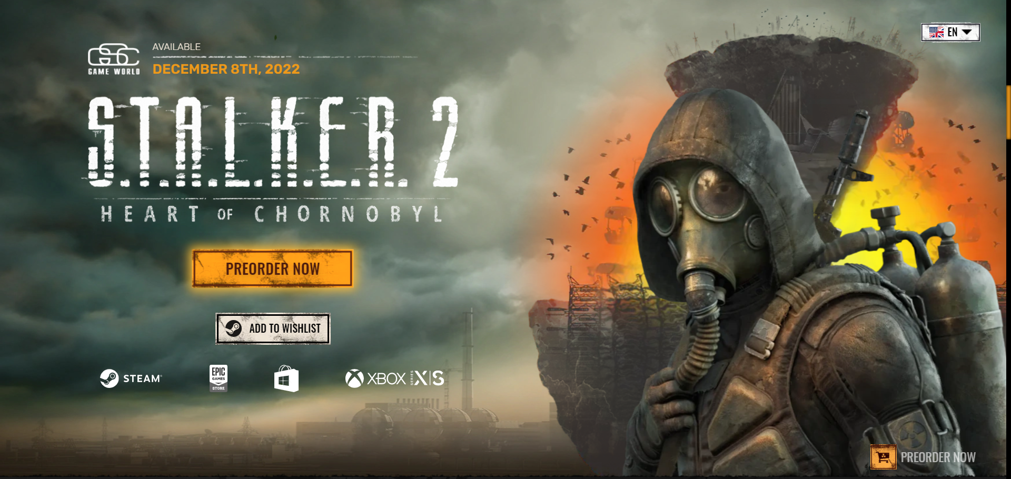

Рисунок 1.1

В представленном сайте отсутствует навигационное меню, что усложняет перемещение по сайту. Отсутствует лента новостей. Однако, цветовая гамма подобрана гармонично, что соответствует общей атмосфере игры. Также следует отметить, что сам сайт проработан достаточно хорошо, с использованием JavaScript. Из недостатков данного данного сайта можно отметить недостаток информации и отсутствие удобного интерфейса. На сайте можно найти информацию о разрабатываемой игре, оформить предварительный заказ, а также просмотреть предыдущие части игры.

Пример 2.

Официальный сайт wargaming.com

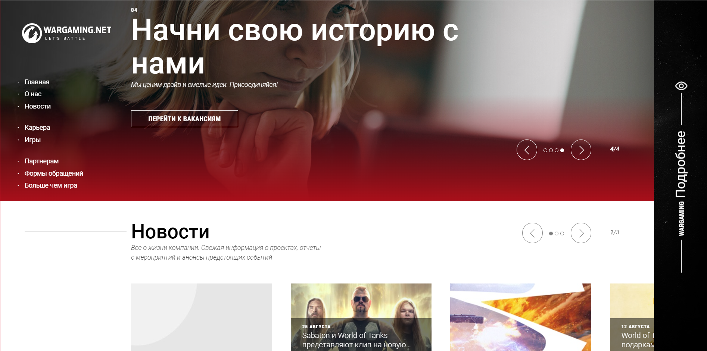

Рисунок 1.2

Данный сайт имеет навигационное меню, что облегчает перемещение по сайту и прилежащим ссылкам. Также сайт содержит ленту новостей, что позволяет узнавать о свежих событиях, обновлениях и акциях. Сайт содержит всю необходимую информацию: новости, события, свободные вакансии, игры от команды разработчиков и т.д.

# 1.2. Техническое задание

Разрабатываемый веб-сайт предназначен для ознакомления с серией игр S.T.A.L.K.E.R., мониторинга обновлений, выпуска новых продуктов, новостей, а также для оформления предварительного заказа игры S.T.A.L.K.E.R. 2: Heart of Chornobyl, также для поиска вакансий в компании GSC Game World.

Главная задача – предоставление пользователю доступ к информации о серии компьютерных игр S.T.A.L.K.E.R.

# 1.3. Выбор средств реализации программного продукта

Первым этапов реализации проекта является создание макета страниц веб-сайта. Для создания макета используем приложение для разработки интерфейсов и прототипирования Figma.

Разметку веб-сайта планируется выполнять при помощи HTML5, XML.

Для того, чтобы задать определённые свойства объектам, создать переходы и анимацию, будет использован JavaScript и CSS3.

Веб-сайт будет адаптивным, содержать графические элементы в формате SVG.

Среда разработки веб-сайта для курсового проекта – Visual Studio Code.

# 1.4.Вывод

Рассмотрев и изучив аналоги сайтов различных компьютерных игр, было принято решение создать сайт, содержащий всю необходимую информацию о проекте и команде разработчиков. В процессе рассмотрения аналогичных проектов были подчёркнуты главные недостатки и достоинства каждого из них. Были определены требуемые языки и инструменты для работы. Упомянутые выше пункты помогут в разработке проекта качественного сайта.

# 2 Макетирование страниц веб-сайта

# 2.1 Выбор способа верстки

Для того, чтобы сайт был удобным для пользователей различных устройств необходима адаптивность. Для этого будет использована grid вёрстка. Данный тип вёрстки является наиболее удобным для создания адаптивности веб-страниц. С помощью данной вёрстки легче всего распределить доступное пространство между элементами, не задавая конкретных размеров.

# 2.2 Выбор стилевого оформления

Для стилевого оформления выбран тёмный дизайн, соответствующий тематике и атмосфере игры.

В цветовой гамме преобладают цвета: чёрный, белый, серый. Палитра представлена на рисунке 2.1.

 

Рисунок 2.1

# 2.3 Выбор шрифтового оформления

На сайте присутствуют следующие шрифты: Times New Roman, Algerian, book antiqua.

Шрифты подключены с помощью свойства font-family.

# 2.4 Разработка логотипа

В проекте использован реальный логотип игры S.T.A.L.K.E.R. 2: Heart of Chornobyl. Данный логотип можно найти на официальном сайте игры <https://www.stalker2.com/ru>. Дизайн логотипа представлен на рисунке 2.2.



Рисунок 2.2

# 2.5 Разработка пользовательских элементов

Практически на всех страницах сайта присутствует боковое меню для удобства перемещения между страницами (рисунок 2.3).

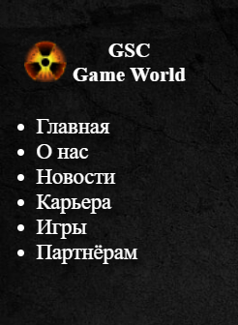

Рисунок 2.3

На странице сайта о работе в компании представлено выпадающее меню с эффектами при наведении (рисунок 2.4)



Рисунок 2.4 а

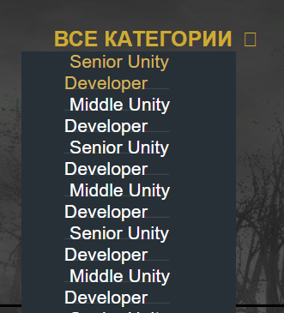

Рисунок 2.4 б

Также на сайте есть футер, где находятся ссылки на игровой портал и онлайн-магазин, а также ссылки на социальные сети (рисунок 2.5)

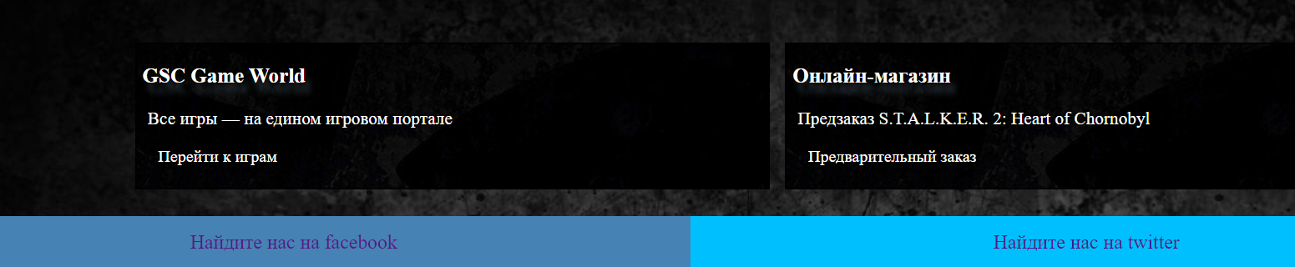

Рисунок 2.5

В хедере содержится название страницы сайта, а также ссылка на главную страницу (рисунок 2.6)

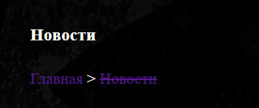

Рисунок 2.6

# 2.6 Разработка спецэффектов

На сайте разработаны некоторые динамические эффекты и анимации, которые позволят придать сайту интерактивность и сделают его более привлекательным для пользователя. Например, при наведении на «Все категории» появляется выпадающее меню, пункты которого также анимированы (рисунок 2.7). При наведении, пункты меню меняют свой цвет с серого на жёлтый.

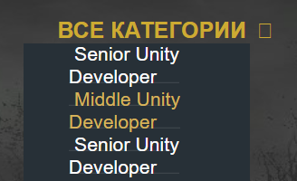

Рисунок 2.7

Также будет присутствовать анимация изображений (при наведении курсора на картинку, происходит плавная анимация) (рисунок 2.8)

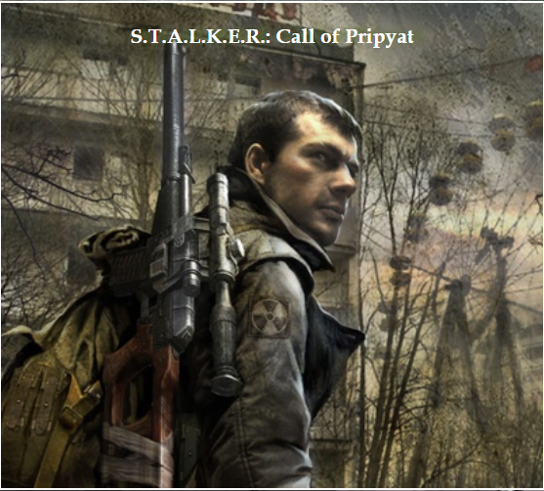

Рисунок 2.8

На главной странице сайта находится слайдер, содержащий ссылки на страницы, где можно ознакомится и скачать выбранную игру (рисунок 2.9).

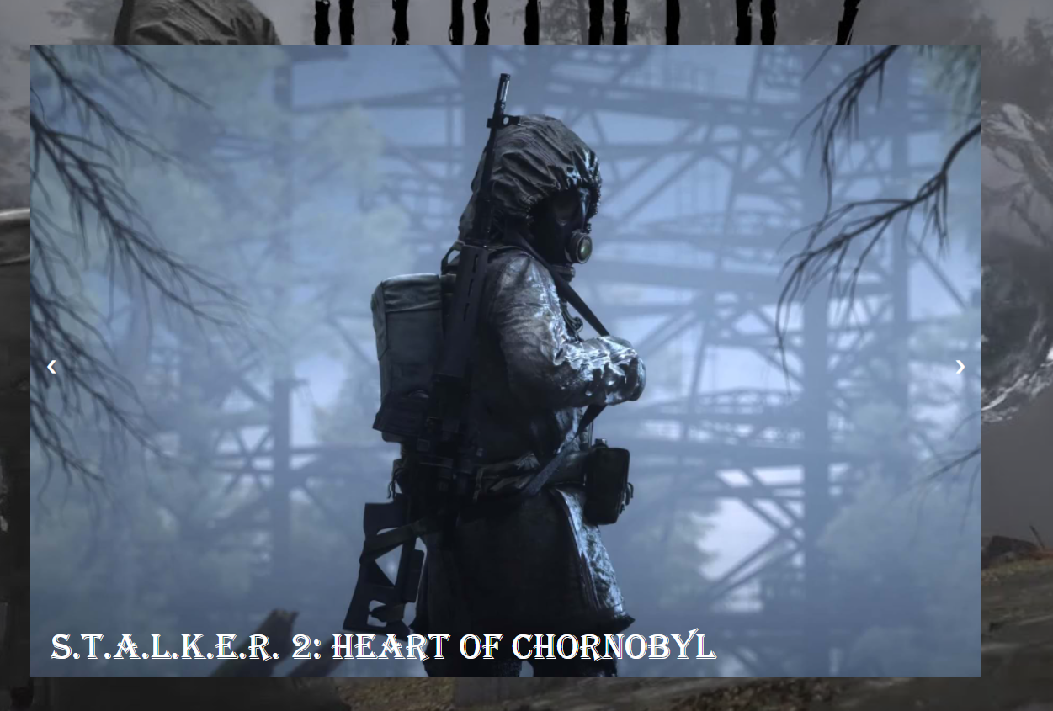

Рисунок 2.9

# 2.7. Выводы

В данной главе была определена структура сайта, составлен макет в Figma. Основываясь на тематике игры, было подобрано цветовое решение, выбраны

наиболее подходящие шрифты. Опираясь на цели курсового проекта, был выбран способ адаптивной вёрстки. Применён логотип игры, для удобства восприятия были использованы спецэффекты и анимация.

# 3 Реализация структуры веб-сайта

# 3.1 Структура HTML-документа

Структура HTML-документа определяет базовый «скелет» для будущего веб-сайта. Код выполнен по стандарту HTML5.

В начале документа в теге <head></head> находятся метатеги, ссылки подключений к HTML-файлу CSS и JS файлов. А также тег <title></title>, содержащий название страницы.

Далее расположен тег <body></body>, внутри которого расположены все теги, из которых состоит состоит основная часть сайта.

Внутри данного тега находятся такие семантические теги, как header, section, footer, aside, article. Листинг представлен в приложении 3. Эти теги предназначены для того, чтобы компьютерные программы понимали, какой тип информации заложен в данных тегах.

Также внутри данного тега содержатся div-контейнеры, которые необходимы для создания адаптивной grid-вёрстки.

# 3.2 Добавление таблиц стилей Sass и CSS

Добавление таблиц стилей Sass (SCSS) и CSS позволяет упростить создание стилистического оформления страницы.

Листинг представлен в приложении 5.

В scss-файле данного сайта использованы переменные, которые упрощают процесс написания кода.

В данной структуре используется внешнее подключение таблиц стилей с помощью тега link, так как этот способ является наиболее удобным для определения стилей и правил для веб-сайта. В таблицах стилей используются селекторы классов, идентификаторов, универсальный селектор, а также селекторы потомков, псевдоклассы, псевдоэлементы, а также медиа запросы.

# 3.3 Использование стандартов XML (SVG)

SVG-формат используется на отдельных страницах сайта для создания определённых элементов разграничений. Листинг представлен в приложении 6.

# 3.4 Выводы

На данном этапе была реализована структура на HTML, а также созданы таблицы стилей Sass/CSS. Было продемонстрировано использование стандартов XML (SVG), а также языка программирования JS. Было определено стилевое оформление веб-сайта, созданы анимации, а также веб-сайт был подготовлен к следующему этапу – к тестированию.

# 4 Тестирование веб-сайта

# 4.1 Адаптивный дизайн веб-сайта

Сегодня количество пользователей, которые заходят в Интернет с мобильных устройств очень велико, и с каждым днем их становится все больше. А потому адаптация веб-сайта под маленькие экраны – актуальная задача и для курсового проекта.

Задача для данного проекта: создать сайт, который будет подстраиваться под разные типы экранов, что исключает возможность создания фиксированного размера элементов страницы. Для создания адаптивности была использована grid-вёрстка, а также медиа запросы.

С помощью grid-вёрстке была создана разметка основного контента веб-страницы, медиа запросы были применены главным образом к изображениям, для удобства их просматривания при разной ширине окна.

# 4.2 Кроссбраузерность веб-сайта

Кроссбраузерность – это способность веб-ресурса отображаться одинаково и работать во всех популярных браузерах, без перебоев в функционировании и ошибок в верстке, а также с одинаково корректной читабельностью контента.

В ходе тестирования было выяснено, что Internet Explorer не поддерживает некоторые свойства. Например, IE практически не поддерживает grid-разметку основного контента страницы.

Тестирование сайта для современных браузеров прошло успешно.

# 4.3 Руководство пользователя

Данный сайт создан с целью ознакомить пользователя с компьютерными играми серии S.T.A.L.K.E.R., а также с командой разработчиков данной серии.

Для удобного пользования сайтом выполнены следующие действия:

- разработан удобный и приятный пользовательский интерфейс, который будет понятен для любого человека.

- веб-страница оснащена гиперссылками для быстрого перехода между страницами.

# 4.4. Выводы

В данном разделе было рассмотрено поведение веб-сайта на различных устройствах и в разных браузерах. В ходе тестирования были выявлены и исправлены ошибки. Так же в разделе представлено руководство пользователя, где кратко указана информация о функциональности веб-сайта.

# Заключение

Целью курсового проекта являлась разработка веб-сайта компьютерной игры S.T.A.L.K.E.R. Данный сайт содержит информацию об актуальных новостях, вакансиях, ссылки на скачивание игры от разработчика, а также информацию о компании разработчиков. Одной из основных целей данного проекта было создание адаптивного сайта, а также удобного для пользователей интерфейса. Сайт содержит 6 страниц: главная страница сайта разработчика, новостная страница, страница с информацией о разработчике, работа в компании GSC Game World, игровой портал и страница предварительного заказа игры S.T.A.L.K.E.R. 2: Heart of Chornobyl.

Для удобного написания кода веб-страницы была использована среда разработки VS Code, в которой были установлены плагины для облегченного пользования.

Перед написанием кода, были изучены новые стандарты языков разметки и программирования. Были прочтены документации по использованию технологий, которые будут использоваться на этапе написания сайта.

После написания всего веб-сайта следовало его тестирование, в ходе которого были выяснены некоторые баги, которые были устранены в скором времени.

Реализация важных элементов страницы либо же скриптов были представлены в приложениях. Которые дают общую информацию о проекте.

Для выполнения поставленной цели курсового проекта функционально были реализованы следующие задачи:

1. Анализ аналогичных решений;
2. Выбор способа верстки;
3. Выбор стилевого оформления;
4. Разработка логотипа;
5. Разработка пользовательских элементов;
6. Разработка спецэффектов;
7. Добавление веб-сайту адаптивности;
8. Кроссбраузерность веб-сайта;
9. Создание руководства пользователя.

Список используемых литературных источников представлен в пункте 6. Также в приложения 1-6 содержится дополнительная информация по веб-сайту.

В результате разработки был подготовлен веб-сайт компьютерной игры S.T.A.L.K.E.R. Сайт работает стабильно, может быть эксплуатирован в дальнейшем.

В данном курсовом проекте были использованы как теоретические, так и практические знания разработки веб-сайтов для выполнения поставленных задач.

# Список использованных источников

1. Документация по Figma [Электронный ресурс]. – Режим доступа: <https://help.figma.com> – Дата доступа 01.03.2022.
2. HTML5, CSS3 и JavaScript. Исчерпывающее руководство. [Электронный ресурс]. Режим доступа – <https://webbooks.com.ua/?p=1048> – Дата доступа 05.03.2022.
3. Новая большая книга CSS [Печатный ресурс]. Дата доступа 7.03.2022
4. Документация по Sass/SCSS [Электронный ресурс]. – Режим доступа: <https://sass-scss.ru/guide/> – Дата доступа 10.03.2022.
5. Документация по JavaScript/HTML [Электронный ресурс]. – Режим доступа: <https://developer.mozilla.org> – Дата доступа 10.03.2022.
6. Введение в кросс-браузерное тестирование [Электронный ресурс]. – Режим доступа: [https://developer.mozilla.org/ru/docs/Learn/Tools_and_testing/  
   Cross_browser_testing/Introduction](https://developer.mozilla.org/ru/docs/Learn/Tools_and_testing/Cross_browser_testing/Introduction). – Дата обращения: 01.05.2022.

# Приложение 1

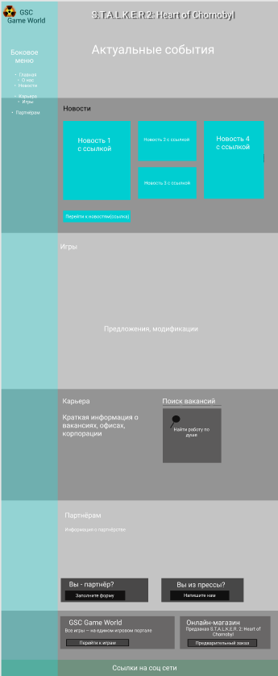 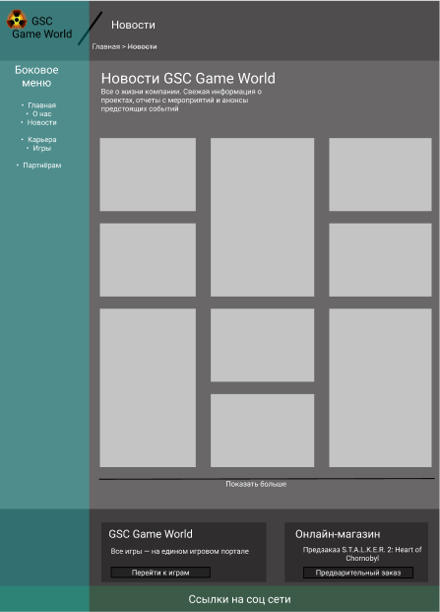 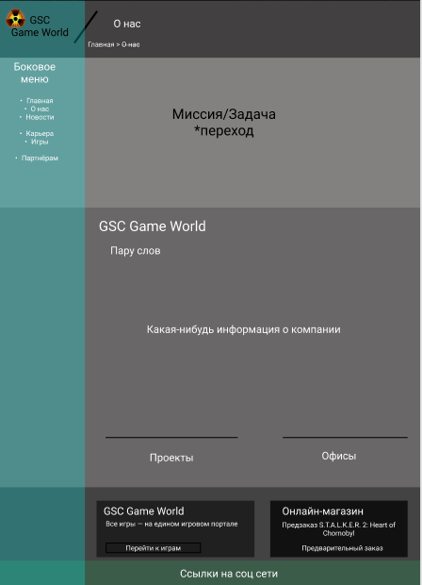 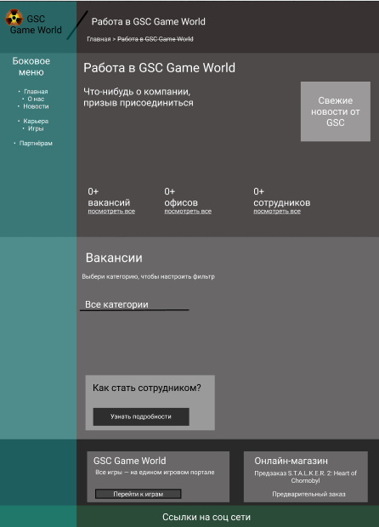 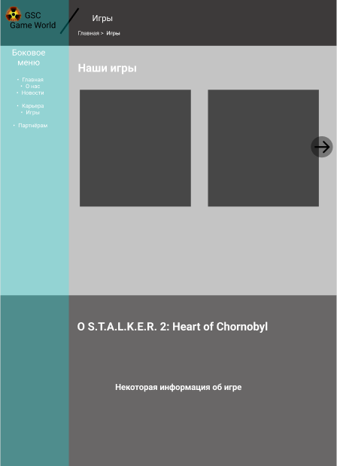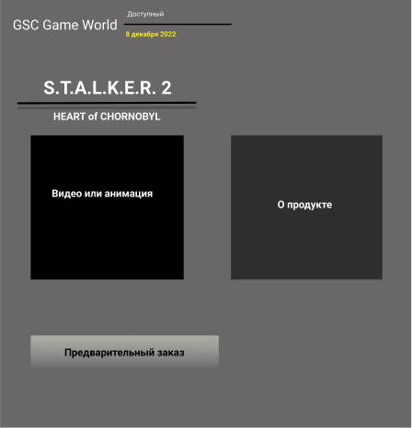

# Приложение 2

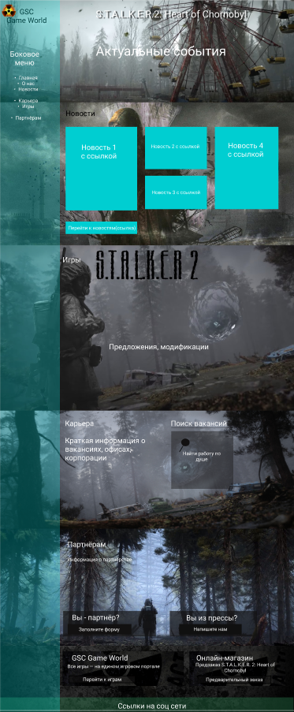 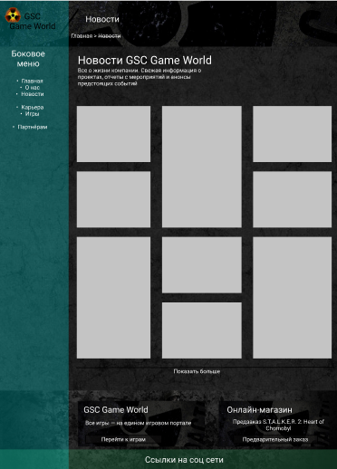

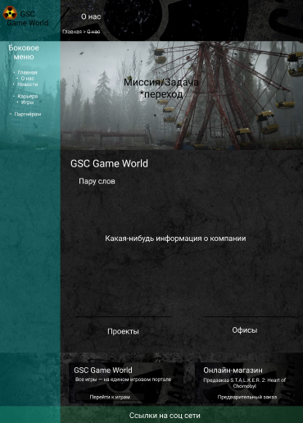 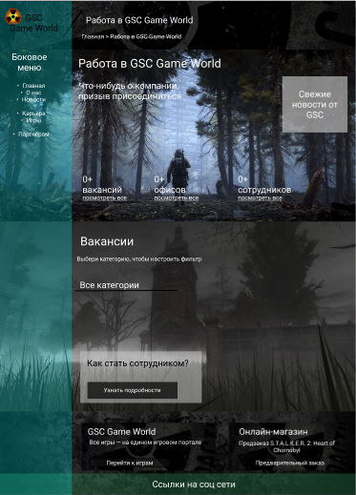

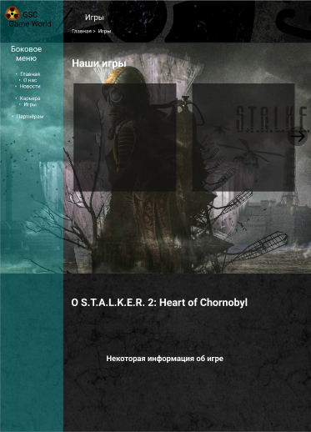 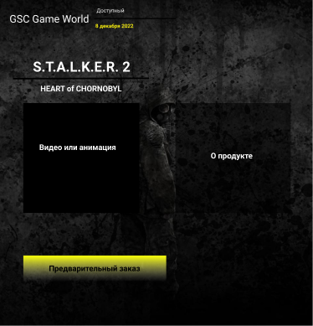

# Приложение 3

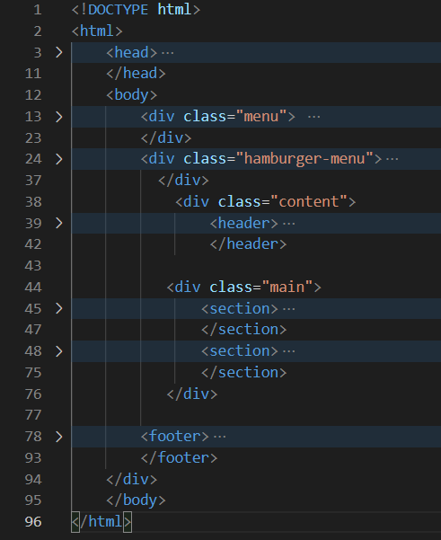 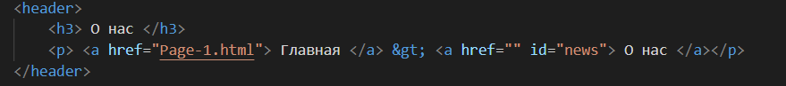 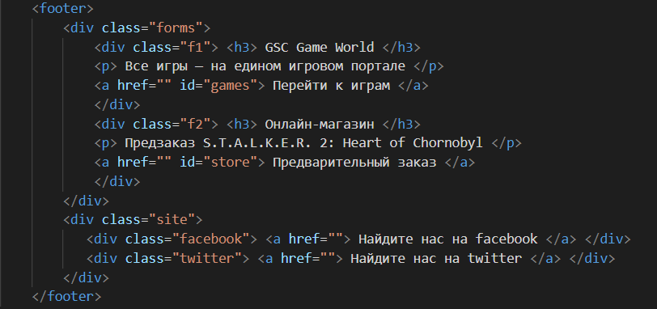 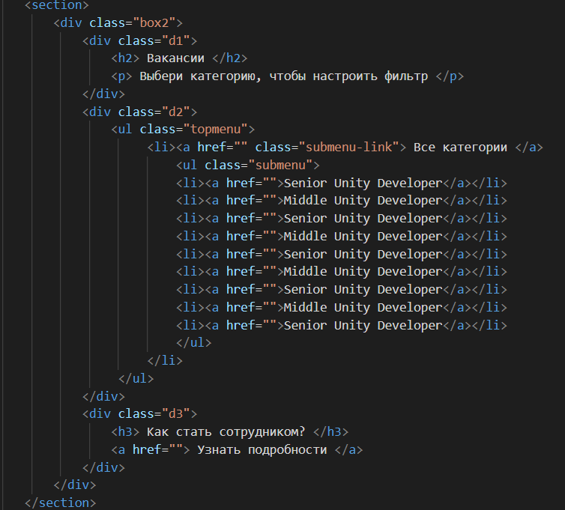

# Приложение 4

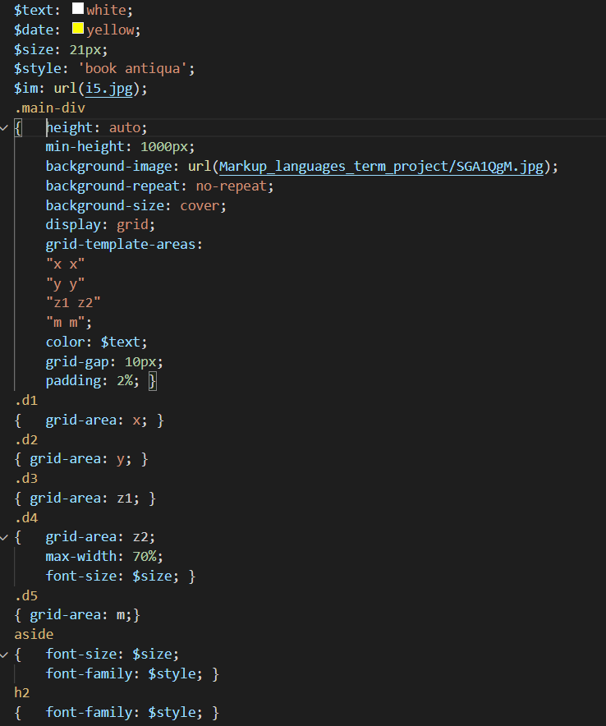

# Приложение 5

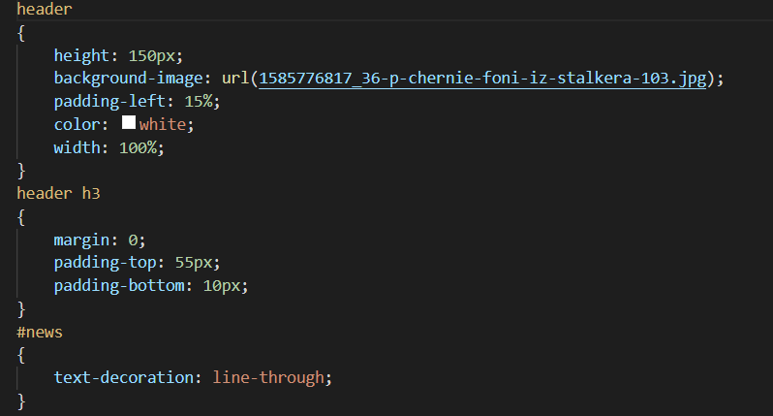

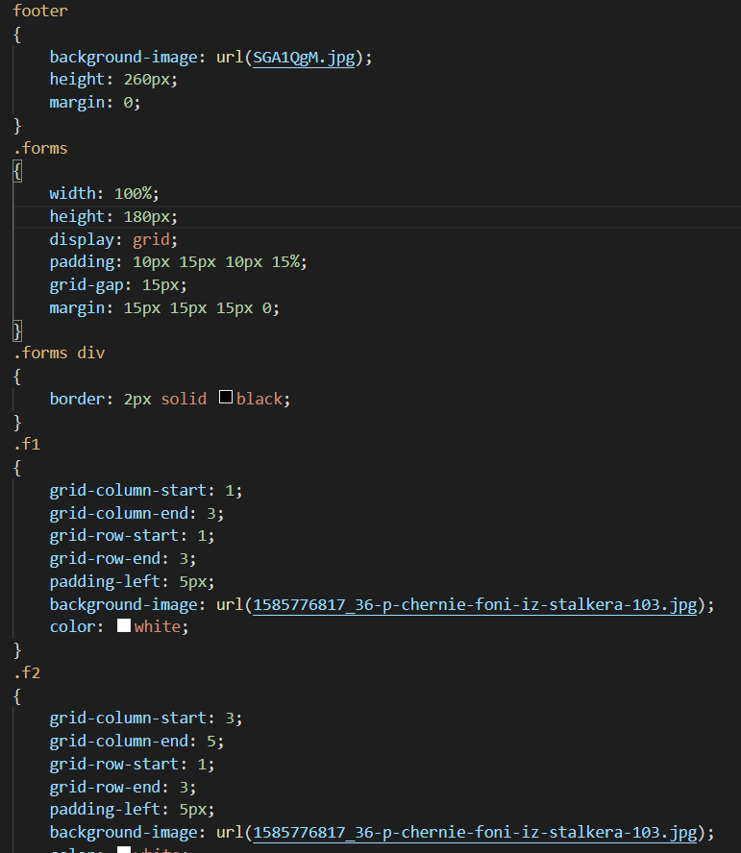

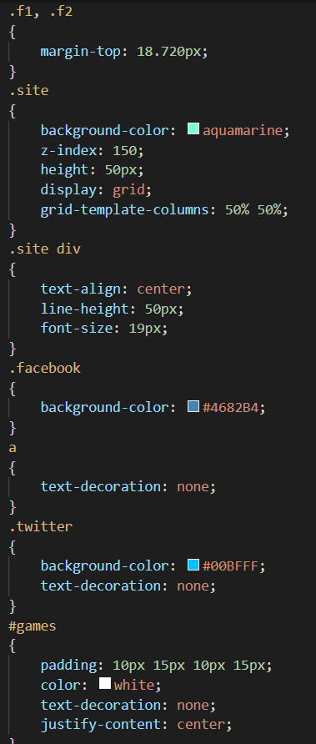 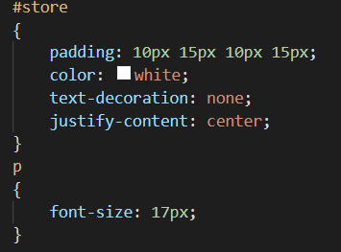

*, *::before, *:after

{

    box-sizing: border-box;

}

body{

    padding: 0;

    margin: 0;

    display: block;

    background: black;

}

.div-main

{

    max-width: 1920px;

    margin: 0;

    display: grid;

}

h1

{

    text-align: center;

    margin: 0;

    padding: 15px;

    font-family: 'Algerian';

    text-shadow: 7px -3px 10px #ffb86c;

    transform-style: preserve-3d;

}

h2

{

    padding-left: 5%;

    font-family: 'Algerian';

}

.grid1

{

    display: grid;

    margin: 0;

    padding: 0;

    width: 100%;

    grid-gap: 0%;

}

.one

{

    height: 500px;

    margin: 0;

    padding: 0;

    background-image: url(Stalker-2-emerges-from-the-shadows-at-Xbox-Games-Showcase-2.jpg);

    background-size: cover;

    background-repeat: no-repeat;

}

.two

{

    padding: 10px 5% 10px 15%;

    display: grid;

    margin: 0;

    height: 700px;

    grid-gap: 2%;

    background-image: url(s-t-a-l-k-e-r-2-pripyat-chast-vtoraya-hfgb.jpeg);

    background-repeat: no-repeat;

    background-size: cover;

    color: white;

}

.two div

{

    max-width: 360px;

    font-size: 18px;

    font-family: 'book antiqua';

}

.d1, .d2, .d3, .d4{

    border: 2px solid black;

    background-color: rgb(0, 0, 0, .6);

    color: #FF8C00;

}

.d0

{

    grid-column-start: 1;

    grid-column-end: 4;

    grid-row-start:1;

    grid-row-end:1;

}

.d1

{

    grid-row-start: 2;

    grid-row-end: 8;

    grid-column-start: 1;

    grid-column-end: 1;

}

.d2

{

    grid-row-start: 2;

    grid-row-end: 5;

    grid-column-start: 2;

    grid-column-end: 2;

}

.d3{

    grid-row-start: 5;

    grid-row-end: 8;

}

.d4{

    grid-row-start: 2;

    grid-row-end: 8;

}

.d5{

    grid-column-start: 1;

    grid-column-end: 4;

    grid-row-start: 8;

    grid-row-end: 10;

}

.news

{

    font-size: 18px;

    margin-top: 10px;

    display: inline-block;

    padding: 15px;

    background-color: black;

    color: white;

    text-decoration: none;

}

.three

{

    width: 100%;

    height: 800px;

    padding-left: 15%;

    background-image: url(maxresdefault.jpg);

    background-repeat: no-repeat;

    background-size: cover;

    color: white;

}

.slider{

    margin-top: 80px;

    max-width: 70%;

    /* Положение элемента устанавливается относительно его исходной позиции: */

    position: relative;

    /* Центрируем по горизонтали: */

    height: 600px;

}

/* Картинка масштабируется по отношению к родительскому элементу: */

.slider .item img {

    /* Элемент меняет размер так, чтобы заполнить блок и сохранить пропорции: */

    object-fit: cover;

    width: 100%;

    height: 600px;

}

/* Кнопки назад и вперёд: */

.slider .previous, .slider .next {

    /* Добавляет курсору иконку, когда тот оказывается над кнопкой: */

    cursor: pointer;

    /* Положение элемента задаётся относительно границ браузера: */

    position: absolute;

    top: 50%;

    width: auto;

    margin-top: -22px;

    padding: 16px;

    /* Оформление самих кнопок: */

    color: white;

    font-weight: bold;

    font-size: 16px;

    /* Плавное появление фона при наведении курсора: */

    transition: 0.6s ease;

    /* Скругление границ: */

    border-radius: 0 3px 3px 0;

}

.slider .next {

    right: 0;

    border-radius: 3px 0 0 3px;

}

/* При наведении курсора на кнопки добавляем фон кнопок: */

.slider .previous:hover,

.slider .next:hover {

    background-color: rgba(0, 0, 0, 0.2);

}

/* Анимация слайдов: */

.slider .item {

    animation-name: fade;

    animation-duration: 1.5s;

}

@keyframes fade {

    /* Устанавливаем и изменяем степень прозрачности: */

    from {

        opacity: 0.9

    }

    to {

        opacity: 1

    }

}

.text

{

    margin-top: -55px;

    margin-left: 20px;

    font-size: 35px;

    font-family: 'Algerian';

}

.four

{

    width: 100%;

    height: 580px;

    padding: 10px 15px 10px 15%;

    display: grid;

    grid-gap: 5px;

    background-image: url(7f74445ca8-2_1390x600.jpg);

    background-repeat: no-repeat;

    background-size: cover;

    color: white;

}

.name

{

    grid-column-start: 1;

    grid-column-end: 5;

    grid-row-start: 1;

    grid-row-end: 1;

}

.work

{

    grid-column-start: 1;

    grid-column-end: 3;

    grid-row-start: 2;

    grid-row-end: 7;

    display: grid;

    grid-gap: 10px;

}

.work div

{

    line-height: 100px;

    font-size: 20px;

    border-left: 3px solid black;

}

.search

{

    grid-column-start: 3;

    grid-column-end: 5;

    grid-row-start: 2;

    grid-row-end: 7;

}

#search

{

    border-bottom: 2px solid black;

}

.data

{

    grid-column-start: 1;

    grid-column-end: 5;

    grid-row-start: 7;

    grid-row-end: 8;

}

.five

{

    padding: 10px 15px 10px 15%;

    width: 100%;

    height: 575px;

    display: grid;

    grid-gap: 15px;

    background-image: url(stalker-2-xbox-reveal.jpg.e301c47c9a8fe06f25fa20d2e6f2ff2c.jpg);

    background-position: 0 50%;

    background-size: cover;

    background-repeat: no-repeat;

    color: white;

}

.info

{

    grid-column-start: 1;

    grid-column-end: 5;

    grid-row-start: 2;

    grid-row-end: 5;

    display: grid;

    font-size: 22px;

    grid-gap: 15px;

}

.info div

{

    border-left: 3px solid black;

    padding-left: 5px;

}

.l1

{

    grid-column-start: 1;

    grid-column-end: 2;

    grid-row-start: 1;

    grid-row-end: 2;

}

.l2

{

    grid-column-start: 2;

    grid-column-end: 3;

    grid-row-start: 1;

    grid-row-end: 2;

}

.l3

{

    grid-column-start: 3;

    grid-column-end: 4;

    grid-row-start: 1;

    grid-row-end: 2;

}

.l4

{

    grid-column-start: 1;

    grid-column-end: 2;

    grid-row-start: 2;

    grid-row-end: 3;

}

.l5

{

    grid-column-start: 2;

    grid-column-end: 3;

    grid-row-start: 2;

    grid-row-end: 3;

}

.l6

{

    grid-column-start: 3;

    grid-column-end: 4;

    grid-row-start: 2;

    grid-row-end: 3;

}

.form1

{

    grid-column-start: 1;

    grid-column-end: 3;

    grid-row-start: 5;

    grid-row-end: 6;

    padding-left: 5px;

    border-top: 2px solid black;

}

.form2

{

    grid-column-start: 3;

    grid-column-end: 5;

    grid-row-start: 5;

    grid-row-end: 6;

    padding-left: 5px;

    border-top: 2px solid black;

}

.form1 a, .form2 a

{

    background-color: black;

    color: white;

    padding: 10px;

}

p

{

    font-size: 17px;

    padding-left: 5px;

}

article

{

    text-align: center;

    font-size: 27px;

    font-family: 'book antiqua';

    font-weight: bold;

    margin-top: 7%;

    text-shadow: 6px -2px 5px #ffb86c;

}

#text

{

    text-shadow: 6px -2px 4px #ffb86c;

    color: #000000;

    font-weight: bold;

}

a

{

    color: white;

}

*, *::before, *:after

{

    box-sizing: border-box;

}

body

{

    display: block;

    padding: 0;

    margin: 0;

    background: black;

    max-width: 1920px;

}

.content

{

    display: grid;

    margin: 0;

    padding: 0;

    grid-gap: 0;

}

@media(min-width:1250px){

.main

{

    min-height: auto;

    width: 100%;

    display: grid;

    padding: 10px 10px 0 15%;

    margin: 0;

    background-image: url(background.jpg);

    background-size: cover;

    background-position: 50% 0;

    background-repeat: no-repeat;

    grid-gap: 15px;

    grid-template-areas:

    "x1 y1 z1"

    "x2 y2 z2"

    "x3 y3 z3";

    color: white;

}

}

@media (max-width: 1250px)

{

        .main{

            min-height: auto;

            width: 100%;

            display: grid;

            padding: 10px 10px 0 15%;

            margin: 0;

            grid-gap: 15px;

            background-image: url(background.jpg);

            background-size: cover;

            background-position: 50% 0;

            background-repeat: no-repeat;

            grid-template-areas:

            "x1 y1"

            "z1 x2"

            "y2 z2"

            "x3 y3"

            "z3 z4";

    }

}

.b1

{

    grid-area: x1;

}

.b2

{

    grid-area: y1;

}

.b3

{

    grid-area: z1;

}

.b4

{

        grid-area: x2;

}

.b6

{

    grid-area: y2;

}

.b7

{

    grid-area: z2;

}

.b8

{

    grid-area: x3;

}

.b9

{

    grid-area: y3;

}

.b11

{

    grid-area: z3;

}

.main div

{

    border: 2px solid white;

    background-color: rgb(0, 0, 0, .6);

    color: orange;

    text-align: center;

    vertical-align: middle;

    padding: 20px;

}

.forms

{

    margin-top: 45px;

}

.f1 h3, .f2 h3

{

    padding: 0;

    margin-top: 18.720px;

}

.f1 p, .f2 p

{

    padding: 0 0 0 5px;

}

*, *::before, *:after

{

    box-sizing: border-box;

}

body

{

    display: block;

    padding: 0;

    margin: 0;

    background: black;

    max-width: 1920px;

}

h2

{

    font-family: 'Algerian';

    font-size: 28px;

}

h3

{

    font-size: 23px;

}

.content

{

    display: grid;

    margin: 0;

    padding: 0;

    grid-gap: 0;

}

.main

{

    height: auto;

    width: 100%;

    display: grid;

    padding: 0;

    margin: 0;

    background-image: url(background.jpg);

    background-size: cover;

    background-position: 50% 0;

    background-repeat: no-repeat;

}

.main section

{

    padding-left: 15%;

    padding-right: 5%;

}

section p

{

    font-size: 35px;

}

section:first-child p

{

    text-align: center;

    display: block;

    color: rgb(0, 0, 0);

    text-shadow: 5px -2px 5px white;

    background-color: rgb(255, 255, 255, .3);

}

section:first-child

{

    height: 500px;

    background-image: url(Stalker-2-emerges-from-the-shadows-at-Xbox-Games-Showcase-2.jpg);

    background-repeat: no-repeat;

    background-size: cover;

}

.box

{

    padding-right: 10px;

    display: grid;

    grid-gap: 5px;

    height: auto;

    grid-template-areas: "x x"

    "z z"

    "n m";

    color: white;

}

section:last-child

{

    height: auto;

}

.d1

{

    grid-area: x;

    height: auto;

}

.d3

{

    grid-area: z;

    height: auto;

}

.d4

{

    grid-area: n;

    height: 150px;

}

.d5

{

    grid-area: m;

    height: 150px;

}

.d4, .d5

{

    border-top: 3px solid black;

    padding-left: 5px;

    padding-top: 0;

}

.forms

{

    margin-top: 45px;

}

.f1 h3, .f2 h3

{

    padding: 0;

    margin-top: 18.720px;

}

.f1 p, .f2 p

{

    padding: 0 0 0 5px;

}

article

{

    text-indent: 2%;

    line-height: 150%;

}

*, *::before, *:after

{

    box-sizing: border-box;

}

body

{

    display: block;

    padding: 0;

    margin: 0;

    background: black;

    max-width: 1920px;

}

.content

{

    display: grid;

    margin: 0;

    padding: 0;

    grid-gap: 0;

}

.main

{

    height: 1350px;

    width: 100%;

    display: grid;

    padding: 0;

    margin: 0;

    background-image: url(background.jpg);

    background-size: cover;

    background-position: 50% 0;

    background-repeat: no-repeat;

}

.forms

{

    margin-top: 45px;

}

.f1 h3, .f2 h3

{

    padding: 0;

    margin-top: 18.720px;

}

.f1 p, .f2 p

{

    padding: 0 0 0 5px;

}

section:first-child

{

    background-image: url(stalker-2-xbox-reveal.jpg.e301c47c9a8fe06f25fa20d2e6f2ff2c.jpg);

    background-size: cover;

    background-repeat: no-repeat;

    height: 695px;

    background-position: 0 -70px;

}

section:last-child

{

    height: calc(1350px - 695px);

    background-image: url(ss_09-27-17_01-38-32_gloom_big.jpg);

    background-size: cover;

    background-repeat: no-repeat;

}

.box1

{

    display: grid;

    grid-gap: 5px;

    height: 100%;

    padding: 5px 10px 5px 15%;

    color: white;

    font-size: 20px;

}

.b1

{

    grid-column-start: 1;

    grid-column-end: 4;

    grid-row-start: 1;

    grid-row-end: 2;

}

.b2

{

    grid-column-start: 1;

    grid-column-end: 3;

    grid-row-start: 2;

    grid-row-end: 6;

}

.b3

{

    grid-column-start: 3;

    grid-column-end: 4;

    grid-row-start: 2;

    grid-row-end: 6;

    justify-content: center;

    vertical-align: middle;

    margin: auto;

    height: 150px;

    width: 200px;

    background-color: #778899;

}

.b4

{

    grid-column-start: 1;

    grid-column-end: 2;

    grid-row-start: 6;

    grid-row-end: 7;

}

.b5

{

    grid-column-start: 2;

    grid-column-end: 3;

    grid-row-start: 6;

    grid-row-end: 7;

}

.b6

{

    grid-column-start: 3;

    grid-column-end: 4;

    grid-row-start: 6;

    grid-row-end: 7;

}

.b3 a

{

    padding: 25px;

    font-size: 25px;

    text-align: center;

    display: block;

}

.b3 a:visited

{

    color: aliceblue;

}

.b4, .b5, .b6

{

    border-top: 2px solid black;

}

.b4 a, .b5 a, .b6 a

{

    text-decoration: underline;

    color: white;

}

.box2

{

    display: grid;

    height: 100%;

    padding: 10px 10px 10px 15%;

    grid-template-rows: 150px auto 200px;

    grid-gap: 10px;

}

.d1

{

    color: wheat;

}

.d3

{

    color: #E0FFFF;

    border-top: 3px solid black;

}

.d3 a

{

    color: #E0FFFF;

    padding: 15px 25px 15px 25px;

    background-color: #778899;

    display: block;

    width: 200px;

    font-size: 17px;

    margin-top: 5%;

}

/* ----------- */

.topmenu

{

    list-style: none;

}

.topmenu:after

{

    content: "";

    display: table;

    clear: both;

}

.topmenu > li

{

    list-style: none;

    width: 25%;

    float: left;

    position: relative;

    font-family: 'Open Sans', sans-serif;

}

.topmenu > li > a

{

    text-transform: uppercase;

    font-size: 20px;

    font-weight: bold;

    color: #cdab32;

    padding: 20px 30px;

}

.topmenu li a:hover

{

    color: #D5B45B;

}

.submenu-link:after

{

    content: "\f107";

    font-family: "FontAwesome";

    color: inherit;

    margin-left: 3px;

}

.submenu

{

    list-style: none;

    background: #273037;

    position: absolute;

    left: 0;

    top: 100%;

    z-index: 5;

    width: 200px;

    opacity: 0;

    transform: scaleY(0);

    transform-origin: 0 0;

    transition: .5s ease-in-out;

}

.submenu a

{

    color: white;

    text-align: left;

    padding: 12px 15px 15px 5px;

    font-size: 17px;

    border-bottom: 1px solid rgba(255,255,255,.1);

}

.submenu li:last-child a

{

    border-bottom: none;

}

.topmenu > li:hover .submenu

{

    opacity: 1;

    transform: scaleY(1);

}

h2

{

    font-family: Algerian;

}

h3

{

    font-size: 20px;

    text-shadow: 5px 10px 5px #273037;

}

aside

{

    text-indent: 2%;

    line-height: 120%;

    color: #E0FFFF;

    text-shadow: 5px 5px 5px black;

}

*, *::before, *:after

{

    box-sizing: border-box;

}

body

{

    display: block;

    padding: 0;

    margin: 0;

    background: black;

    max-width: 1920px;

}

.content

{

    display: grid;

    margin: 0;

    padding: 0;

    grid-gap: 0;

}

.main

{

    height: auto;

    width: 100%;

    display: grid;

    padding: 0;

    margin: 0;

    background-image: url(background.jpg);

    background-size: cover;

    background-position: 50% 0;

    background-repeat: no-repeat;

}

section:first-child

{

    min-height: 1000px;

    background-image: url(s-t-a-l-k-e-r-2-pripyat-chast-vtoraya-hfgb.jpeg);

    background-size: cover;

    background-repeat: no-repeat;

}

.box div

{

    border: 2px solid white;

    background-size: cover;

    min-height: 400px;

    background-image: url(i2.jpg);

    color: white;

}

.box div a

{

    display: block;

    color: #ffffff;

    text-decoration: none;

    text-align: center;

    text-shadow: 7px -1px 5px #556B2F;

    font-weight: bold;

    font-size: 17px;

    font-family: 'book antiqua';

}

.box div:hover

{

    animation: d1v 10s alternate infinite;

}

@keyframes d1v

{

    from {background-image: url(i2.jpg);}

    25% {background-image: url(i1.jpg);}

    50% {background-image: url(i3.jpg);}

    75% {background-image: url(i4.jpg);}

    to {background-image: url(i5.jpg);}

}

.b1

{

    grid-area: x1;

}

.b2

{

    grid-area: y1;

}

.b3

{

    grid-area: z1;

}

.b4

{

    grid-area: x2;

}

.b5

{

    grid-area: y2;

}

.b6

{

    grid-area: z2;

}

.b7

{

    grid-area: x3;

}

.b8

{

    grid-area: y3;

}

.b9

{

    grid-area: z3;

}

section:last-child

{

    margin: 0 10px 30px 15%;

    height: auto;

    color: white;

}

@media(min-width:1250px){

    .box

    {

        min-height: 1000px;

        width: 100%;

        display: grid;

        padding: 10px 10px 10px 15%;

        margin: 0;

        background-size: cover;

        background-position: 50% 0;

        background-repeat: no-repeat;

        grid-gap: 10px;

        grid-template-areas:

        "x1 y1 z1"

        "x2 y2 z2"

        "x3 y3 z3";

        color: white;

    }

}

@media (max-width: 1250px)

{

    .box{

        min-height: 1000px;

        width: 100%;

        display: grid;

        padding: 10px 10px 10px 15%;

        margin: 0;

        grid-gap: 10px;

        background-size: cover;

        background-position: 50% 0;

        background-repeat: no-repeat;

        grid-template-areas:

            "x1 y1"

            "z1 x2"

            "y2 z2"

            "x3 y3"

            "z3 z4";

        }

}

@media (max-width: 1250px)

{

    .box{

        min-height: 1000px;

        width: 100%;

        display: grid;

        padding: 10px 10px 10px 15%;

        margin: 0;

        grid-gap: 10px;

        background-size: cover;

        background-position: 50% 0;

        background-repeat: no-repeat;

        grid-template-areas:

            "x1 y1"

            "z1 x2"

            "y2 z2"

            "x3 y3"

            "z3 z4";

        }

}

h2

{

    font-family: Algerian;

    text-shadow: 5px 5px 5px #556B2F;

}

aside

{

    text-indent: 2%;

    line-height: 120%;

    font-size: 18px;

}

span

{

    font-weight: bold;

    font-family: 'book antiqua';

}

# Приложение 6

# Приложение 7

